Справочный материал для подготовки к зачету
«История в фольклоре и древнерусской литературе», 8 класс (по программе Т.Ф. Курдюмовой)

Список произведений:
- Русская историческая народная песня «Правеж».
- Героико-романтическая народная драма «Как француз Москву брал».
- Рассказ о смерти Олега в «Начальной летописи».
- Русская воинская повесть «Повесть о разорении Рязани Батыем».
- Житие «Сказание о житии Александра Невского».
- «Преподобный Сергий Радонежский» Б.Зайцева.

1. История в устном народном творчестве. Жанры исторической тематики в фольклоре. Причина их сохранности в памяти народной. Сюжеты и герои исторических произведений фольклора. Былины как свидетельство былых событий.
т/л исторические сюжеты в народном толковании
Память о делах предков всегда вдохновляла потомков. До появления письменности сказания о прошлом передавались из уст в уста.

Черты исторического произведения:
- Сюжеты русской и мировой истории (войны, восстания, завоевания)
- Исторические герои (цари, полководцы, известные люди)
- Историзмы
* Историзмы = устаревшие слова (вышедшие из употребления).
Исторические жанры фольклора:
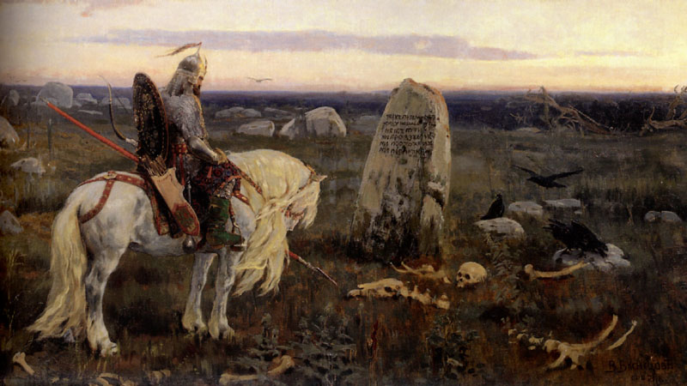
- Былина – героико-патриотическая песня-сказание, повествующая о подвигах богатырей и отражающая жизнь Древней Руси (9-13 в.в.).
Добрыня Никитич, Илья Муромец, Алёша Попович, гусляр Садко.
Основа былины – историческое (место и время происходящего называется точно), но изложенная с большой долей условности и вымысла.
Действующие лица былины – исторические фигуры и вымышленные персонажи (богатыри).
Сюжеты: мирские («Садко») и богатырские («Илья Муромец и Соловей Разбойник».
Исполнялись гуслярами под аккомпанемент гуслей на княжеских пирах.
- Историческое предание – устный рассказ, в основе которого лежат реальные или вполне допустимые факты.
- Легенда – это история, в которой происходит что-то необычное, чудесное, но воспринимается это как происшедшее на самом деле.
- Народная историческая песня – русская народная песня, в которой отразились события отечественной истории.

2. Русская историческая народная песня герои и сюжеты. «Правеж». Иван Грозный и Пётр Первый в песнях. Художественные особенности исторических песен, её исполнители. Слова и музыка в народной песне.
т/л историческая народная песня

Народная историческая песня – русская народная песня, в которой отразились события отечественной истории.
Основные темы: крестьянские восстания и покорение Сибири, штурм Измаила и Северная война, Полтавская битва и события Отечественной войны 1812 года и др.
Герои: Иван Грозный, Гришка Отрепьев, Емельян Пугачёв, Степан Разин, Петр Первый, Екатерина Вторая, Наполеон и др.
«Правеж»
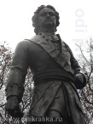
(в Древней Руси: суд, сопровождавшийся физическим наказанием ответчика)
Пётр в исторической песне – символ эпохи новых свершений и героических битв во имя жизни молодой России. Он воспринимается русским народом не как император, а как личность, которая пользуется всеобщим уважением.

3. Народная драма. Русская народная драма как значительное явление национальной культуры. От обряда к пьесе. Народная драма как органическая часть праздничного народного быта, её постановка. География её распространения.
Героико-романтическая народная драма «Как француз Москву брал». Особенности народной драмы: сочетание и чередование трагических сцен с комическими. Драматический конфликт в «исторической» народной пьесе.
т/л народная драма
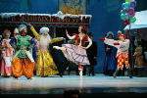
Драматические игры и представления были непременной частью народных празднеств.
Место: деревенские посиделки, ярмарочные балаганы, духовные училища, солдатские и фабричные казармы.
Сюжеты: жизнь разбойника, мужик и барин, сцены из святого писания.
Героико-романтическая народная драма «Как француз Москву брал».
Сюжет посвящён борьбе русского народа против французов в Отечественной войне. Он раскрывается в противостоянии противоположный героев: Наполеона (захватчик) и Потёмкин (освободитель).
Черта: соединение трагических сцен с комическими.
* Какие исторические события отражены в пьесе?


4. Герои пьесы: Наполеон и Потёмкин. Соединение героев разных эпох в одном произведении. Сюжет. Патриотический пафос народной пьесы.

Наполеон – император Франции, покоритель Европы; в 1812 году возглавил нашествие французскую армии в Россию.
Потёмкин – военоначальник времени правления Екатерины Второй.
Соединение героев разных эпох подчеркивает, что во все времена на Руси были смелые и мужественные люди, готовые пожертвовать собственной жизнью ради спасения Отечества. Грубоватый смех в пьесе делает покорителя Европы совсем не страшным.
** Почему эту пьесу можно назвать пьесой, демонстрирующей народный патриотизм? В чём вы видите его проявления?

5. Историческая тема в произведениях древнерусской литературы. Особенности отражения исторического прошлого в литературе средних веков. Русская летопись как жанр исторического повествования. Отражение событий нашей истории в летописях 11-17-х веков. Рассказ о смерти Олега в «Начальной летописи». «Повесть временных лет» как первый общерусский летописный свод. Источники повести – более ранние своды и записи.
т/л древнерусская литература и её жанры; летопись

Древнерусская литература – литература периода Древней Руси ( 9-18 в.в.).
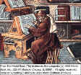
Черты древнерусской литературы:
1) духовный характер
2) рукописный характер
3) анонимность
4) этикетность.
Историческая тема в древнерусской литературе была присуща следующим жанрам: летопись, житие, воинская повесть, хожение.
Летопись – исторические повествования, которые велись по годам.
Авторы: монахи-переписчики
Содержание:
- Древние договоры
- Жизнеописания святых
- Поучения и т.д.
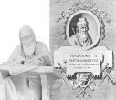
«Повесть временных лет» Нестор 10-е годы 12 века – величайший литературный памятник Киевской Руси («…откуда есть пошла Русская земля …»).
Идея: осуждение распрей между князьями и призыв к единению в борьбе с внешними врагами.
Вещий Олег – легендарный князь, правил Русью по малолетству Игоря, сына Рюрика, мужественный и мудрый воин.
* Прочитать отрывок на стр. 33-34; перескажите отрывок из летописи от лица князя Олега.

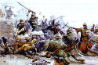
6. Русская воинская повесть «Повесть о разорении Рязани Батыем». События и герои на страницах повести. Евпатий Коловрат как подлинный народный герой.
т/л воинская повесть

Воинская повесть – произведения, рассказывающие о деяниях князей-воинов, их борьбе с внешними врагами, воинских подвигах, княжеских междоусобицах.
Сюжеты: рассказы о борьбе русских дружин со степными кочевниками, печенегами, половцами, монголо-татарскими захватчиками.
Главный герой: реальная историческая личность, князь, наделённый, как правило, идеальными качествами воина, защитника земли русской.
Повесть «Повесть о разорении Рязани Батыем» 13 век.
Евпатий Коловрат, воевода рязанского князя Игоря, узнав о нападении Батыя на Русь, немедленно выступил с небольшой дружиной из Чернигова. Даже враги были удивлены храбростью русского воинства.
* Каким чувством проникнуто повествования?
Проиллюстрируйте эпизод данной воинской повести.

7. Жития святых как исторические повествования. Жития первых святых на страницах летописи. Популярность жанра жития в древнерусской литературе. Особенности изображения биографии героя в жанре жития. Роль нравственного поучения на страницах жития. «Сказание о житии Александра Невского» как героя русской истории. Жизнь героя русской истории как канонизированного святого на страницах жития.
т/л житие; художественные особенности жанра жития

Житие – жанр древнерусской литературы, рассказывающий о жизни святых – государственных и религиозных деятелей, чья жизнь и деяния были расценены как образцовые.
Задача житийного жанра дать такой образ святого, который соответствовал бы установившемуся представлению об идеальном герое. Из жизни святого брались те факты, которые соответствовали бы канонам, и замалчивалось всё, что им противоречило. Иногда придумывались события, не имевшие места в реальности. Житийная литература ставила своей целью не достоверное изложение событий, а поучение.
Композиция:
1) вступлении (автор просит прощения за неумение писать);
2) собственно житие (биография святого);
3) заключение (похвала святому).
Основные мотивы:
- благочестивые родители
- чудеса в утробе матери
- искушения
- Чудеса при жизни на его могиле и др.
«Повесть о житии и храбрости благоверного и великого князя Александра» вторая половина 13 века.
Александр Ярославович Невский (1220-1263) – новогородский и великий владимирский князь, победитель шведов в Невской битве (1240) и немцев в Ледовой побоище (1242).
Автор жития показывает князя ревностным защитником православия и умелым политиком. Эта «Повесть о житии…» стала образцом княжеского жизнеописания.
* Выпишите качества князя Александра, коими он схож с библейскими героями.
Качество князя | Библейский персонаж
1. красота | Иосиф, царь Египта
2.

8. «Преподобный Сергий Радонежский» Б.Зайцева. Элементы житийного жанра в авторском произведении 20 века. Становление характера сподвижника.
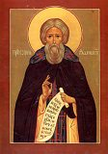
Епифаний Премудрый – монах Троице-Сергиева монастыря, древнерусский писатель, просвещённый человек, автор житий и посланий.
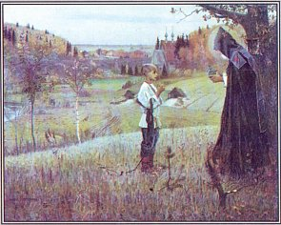
В 1417-1418 г.г. создаёт житие преподобного Сергия Радонежского (ок.1321-1391) – основателя и игумена Троице-Сергиева монастыря.
М.Нестеров «Видение отроку Варфоломею».

Сергий Радонежский играл значительную роль в политической и церковной жизни Руси второй половины 14 века, его нравственный авторитет был непререкаем.
Борис Константинович Зайцев написал повесть о Сергии Радонежском на основе жития Епифания Премудрого.
1) Какие события, указывающие на богоизбранность Сергия, произошли с ним в детстве?
2) Какими чертами идеального героя жития обладал Святой Сергий?
3)Чем отличается житие святого Б.Зайцева от канонического?

9. К/Р «Исторические жанры фольклора и древнерусской литературы».

